0. Demo

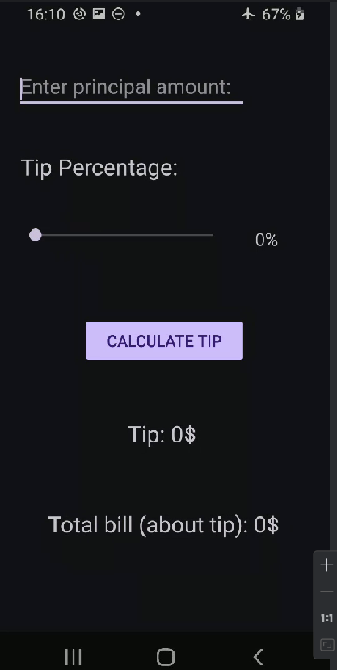

1. Design

- Seekbar để max = 20

2. Code

- Dòng 29 => 31: gọi biến để lưu giá trị của các EditText, Seekbar. Biến totalAmount có thể gọi ở trong hàm tùy ý vì không lưu giá trị của các obj trên.

- Dòng 62: percentageTip là biến int. percentageTipID.getProgress() có chứa hàm getProgress() trả về giá trị số nguyên giữa getMin() and getMax() khi kéo.

- Dòng 80: hàm calculate() để là private thì bên trong class MainActivity vẫn sử dụng được còn khi gọi class ngoài thì sẽ k gọi được

- Dòng 82: nếu không có toString() thì khi chỉ gọi đến getText() thì nó chỉ trả về dạng text khác với dạng string.

* Text: Thông thường đề cập đến dữ liệu dạng văn bản thô, chưa được định dạng hoặc xử lý. Nó có thể bao gồm các ký tự, chuỗi ký tự, hoặc các khối văn bản đơn giản. Text thường được lưu trữ trong các biến kiểu String hoặc các cấu trúc dữ liệu khác.
* String: Là một lớp (class) trong Java, đại diện cho một chuỗi các ký tự được mã hóa theo chuẩn Unicode. Lớp String cung cấp nhiều phương thức và thuộc tính để thao tác với chuỗi, như lấy độ dài, trích xuất ký tự con, so sánh chuỗi, v.v.

- Dòng 84: chuyển từ chuỗi về số float. Nếu dòng 84 này để ở ngoài hàm calculate() thì sẽ gặp lỗi bởi vì khi dòng nhập principal amount để trống thì nó không trả về dạng nào hoặc dạng không đúng với kiểu float.

- String.valueOf(): chuyển dữ liệu dạng int, float,… về dạng string